尚硅谷前端技术之工程化
(作者：尚硅谷前端研发部 达姆老师)
V1.0

代码风格

1.1 Eslint
ESLint 是一个开源的 JavaScript 代码检查工具，由 Nicholas C. Zakas 于2013年6月创建。代码检查是一种静态的分析，常用于寻找有问题的模式或者代码，并且不依赖于具体的编码风格。对大多数编程语言来说都会有代码检查，一般来说编译程序会内置检查工具。
JavaScript 是一个动态的弱类型语言，在开发中比较容易出错。因为没有编译程序，为了寻找 JavaScript 代码错误通常需要在执行过程中不断调试。像 ESLint 这样的可以让程序员在编码的过程中发现问题而不是在执行的过程中。
ESLint 的初衷是为了让程序员可以创建自己的检测规则。ESLint 的所有规则都被设计成可插入的。ESLint 的默认规则与其他的插件并没有什么区别，规则本身和测试可以依赖于同样的模式。为了便于人们使用，ESLint 内置了一些规则，当然，你可以在使用过程中自定义规则。
ESLint 使用 Node.js 编写，这样既可以有一个快速的运行环境的同时也便于安装。

编码规范
每个程序员都有自己的编码习惯
有的人写代码一行代码结尾必须加分号 ;，有的人觉得不加分号 ; 更好看；
有的人写代码一行代码不会超过 80 个字符，认为这样看起来简洁明了，有的人喜欢把所有逻辑都写在一行代码上，觉得别人看不懂的代码很牛逼；
有的人使用变量必然会先定义 var a = 10;，而粗心的人写变量可能没有定义过就直接使用 b = 10;

Lint的含义
如果你写自己的项目怎么折腾都没关系，但是在公司中老板希望每个人写出的代码都要符合一个统一的规则，这样别人看源码就能够看得懂，因为源码是符合统一的编码规范制定的。
那么问题来了，总不能每个人写的代码老板都要一行行代码去检查吧，这是一件很蠢的事情。凡是重复性的工作，都应该被制作成工具来节约成本。这个工具应该做两件事情：
提供编码规范；
提供自动检验代码的程序，并打印检验结果：告诉你哪一个文件哪一行代码不符合哪一条编码规范，方便你去修改代码。
Lint 是检验代码格式工具的一个统称，具体的工具有 Jslint 、 Eslint 等等

使用Eslint
确保你的电脑安装了 node 和 npm 环境
- 创建项目
npm init
- 本地安装
npm i eslint –save-dev
- 设置package.json 文件
"scripts": {
"lint": "eslint src",
"lint:create": "eslint --init"
}
- eslint –init
生成 .eslintrc.js 文件。提供编码规范
- eslint src
校验代码的程序，自动检验 src 目录下所有的 .js 文件

检测文件
- 文件内容
src/index.js
const lint = 'eslint'
- 错误信息
1:7 error 'lint' is assigned a value but never used no-unused-vars
定义的变量没有被使用到
1:22 error Newline required at end of file but not found eol-last
新行是必须的 但是没有找到
- 规则表
如果对编码规范具体某一条规则不了解的话，可以在 eslint规则表 查看用法：https://cn.eslint.org/docs/rules/
（不建议去背规则表，而是用到什么查什么，把它当成字典来用，不那么累）
- fix
"lint": "eslint src --fix", 加上 --fix 参数，是 Eslint 提供的自动修复基础错误的功能。
--fix 只能修复基础的不影响代码逻辑的错误，像 no-unused-vars 这种错误只能手动修改

.eslintrc.js解析
module.exports = {
"env": {
"browser": true,
"commonjs": true,
"es6": true
},
"extends": "eslint:recommended",
"parserOptions": {
"ecmaVersion": 2016,
"sourceType": "module"
},
"rules": {
"indent": [
"error",
"tab"
],
"linebreak-style": [
"error",
"windows"
],
"quotes": [
"error",
"double"
],
"semi": [
"error",
"always"
]
}
};
该文件导出一个对象，对象可以包含属性 env、extends、parserOptions、plugins、rules、globals
- env、parserOptions、plugin 、parse
标识我们程序将要使用到的语法（交互式的指令 对我们来说不重要）
Parse代表使用的解析器
- extends、rules
"extends": "eslint:recommended",
值为 "eslint:recommended" 的 extends 属性启用一系列核心规则，这些规则是经过前人验证的最佳实践（所谓最佳实践，就是大家伙都觉得应该遵循的编码规范），想知道最佳实践具体有哪些编码规范，可以在 eslint规则表 中查看被标记为 √ 的规则项
eslint-config-recommended 本质上是一个包

rules
用于覆盖继承来的规则，我们可以通过设置 rules 来定义我们自己的编码规范。
ESLint 附带有大量的规则，修改规则应遵循如下要求
"off" 或 0 - 关闭规则
"warn" 或 1 - 开启规则，使用警告级别的错误：warn (不会导致程序退出)
"error" 或 2 - 开启规则，使用错误级别的错误：error (当被触发的时候，程序会退出)

常用配置
- 全局变量配置
如果在非浏览器的环境下使用 window 对象，会报 no-undef 的错误，需要在 .eslintrc 中进行相应配置
{
"globals": {
"window": true
}
}
- 跳过 lint 校验
const apple = "apple"; // eslint-disable-line
const balana = "balana"; // eslint-disable-line

/* eslint-disable */
/* eslint-enable */

常用规则
- object-shorthand
设置该规则，表示对象属性要简写。
var foo = {x: x}; // 会报错
var bar = {a: function () {}}; // 会报错
var foo = {x}; // 不会报错
var bar = {a () {}}; // 不会报错
- prefer-arrow-callback
要求回调函数使用箭头函数
回调函数，函数的参数是个函数，这个参数函数就是回调函数
funciton bar () {}不是回调函数，不会报错
setTimeout 的第一个参数就是回调函数，不用箭头函数会报错
setTimeout(() => {}, 1000)
- no-trailing-spaces
禁止行尾空格

与Git结合
到目前为止,我们只是单独的在Eslint的体系中使用编码约束。没有什么强有力的手段来进行强制约束。我们可以在Git中结合Eslint。让代码在没有通过Eslint的情况下禁止提交。
- pre-commit
- husky

eslintignore

1.2 EditorConfig
在团队开发中，统一的代码格式是必要的。但是不同开发人员使用的编辑工具可能不同，这样就造成代码的不统一。
目前为止，还是有很多人陷入在 tabs vs spaces 之类的争论中。不是每个人都在严格要求自己的代码规范和风格，对于多人协作的项目这容易出现问题。毕竟每个人所用的 IDE 和编辑器都可能不同。
EditorConfig帮助开发人员定义和维护不同编辑器之间一致的编码风格。EditorConfig项目由定义编码样式的文件格式和一组文本编辑器插件组成，这些插件使编辑器能够读取文件格式并坚持已定义的样式。编辑器配置文件易于阅读，并且可以很好地与版本控制系统一起工作
你只需配置一个 .editorconfig 文件，在其中设置好要遵守的代码规范，放在项目的根目录下，就能够在几乎所有的主流 IDE 和编辑器中复用了，可以将 .editorconfig 文件也提交到版本控制系统中，就不需要针对不同 IDE 和编辑器再单独进行设置了。

配置文件
EditorConfig 插件会自动在项目中寻找名为 .editorconfig 的配置文件，每个文件的样式偏好会自动根据该文件所在文件夹的 .editorconfig 文件向上寻找所有同名文件，直到某个配置的文件种包含了 root=true。最接近该文件的配置文件中的设置优先最高

配置文件格式
- 通配符基本
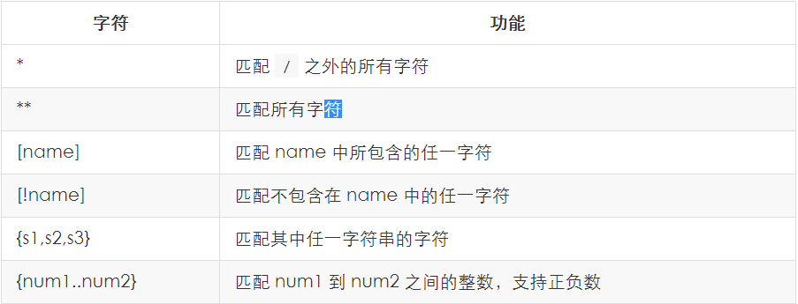
- 实例
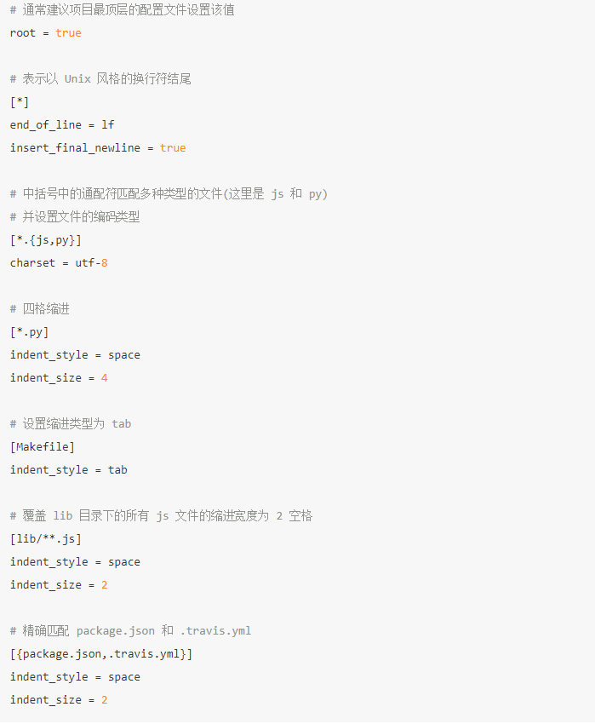
- 支持的参数
root：
表明是最顶层的配置文件，发现设为true时，才会停止查找 .editorconfig
charset：
编码类型，可以是 latin1、utf-8、utf-8-bom、utf-16be 和 utf-16le。
不建议使用 utf-8-bom。
end_of_line:
换行符，lf、cr 或者 crlf。
trim_trailing_whitespace：
设为 true; 删除换行符前面的任何空白字符
insert_final_newline：
设为 true; 以确保文件在保存时以换行结束
indent_style：
缩进风格，可以是 tab 或者 space，对应 hard tabs 和 soft tabs
hard-tabs是硬件tab，就是按一个tab键，soft-tabs是软件tab，通过按4个space键实现。
indent_size：
缩进的宽度，即列数，必须是整数。

